Oblastní charita Jičín
NOVĚ OTEVŘENO ODLOUČENÉ PRACOVIŠTĚ V KOPIDLNĚ

Centrum SASanka
Podpora rodin s dětmi na Jičínsku,
Kopidlno – Libáň a okolí
SAS – sociálně aktivizační služba pro rodiny s dětmi
Služby poskytujeme osobám z regionu Jičínska.

POSLÁNÍ:
Pomáháme naplňovat základní potřeby dětí a podporujeme rodiny v jejich fungování.

NABÍZÍME VÁM POMOC PŘI:
- základní orientaci v sociálních službách
- péči o děti a domácnost, hospodaření s penězi, vyřizování sociálních dávek, hledání zaměstnání a bydlení
- řešení potíží v mezilidských vztazích
- výchově dětí a jejich přípravou do školy
- zajištění volnočasových aktivit
- jednání na úřadech s doprovodem

To vše u vás doma, v jiné instituci nebo v naší konzultační místnosti.
Služby jsou pro klienty bezplatné.

KDE A KDY NÁS NALEZNETE:
v budově kulturního a vzdělávacího centra Kopidlno
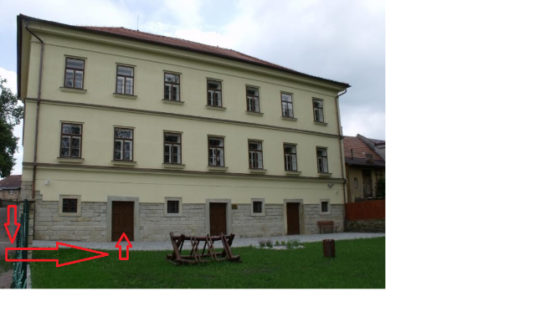
Hilmarova 86, Kopidlno (vchod z dětského hřiště)
Bc. Soňa Novotná - tel: 734 392 812
Barbora Černá DiS. - tel: 730 806 186

AMBULANCE:
PONDĚLÍ 09.00 - 12.00
ÚTERÝ 13.00 - 16.00
ČTVRTEK 10.00 - 12.00 13.00 - 16.00

PRÁCE V TERÉNU:
PONDĚLÍ – PÁTEK vždy po předchozí domluvě s pracovníky

